Tostery
Każdy z nas lubi przygotować na śniadanie chrupiącą i ciepłą grzankę przy pomocy tostera. Sprawdź jakie jeszcze dodatkowe funkcje mogą posiadać tostery.

Tostery to urządzenia małego AGD, które znajdziemy w praktycznie każdej kuchni. Służą do przygotowania chrupkiego pieczywa oraz podgrzewania bułek i bajgli. Najczęściej wybierane rodzaje tosterów jakie znajdziemy w większości sklepów zarówno stacjonarnych i internetowych to: pionowe i poziome. Zanim jednak zdecydujemy się na zakup tego sprzętu warto zadać sobie kilka pytań oraz wiedzieć na co zwrócić uwagę, aby model spełnił nasze oczekiwania.

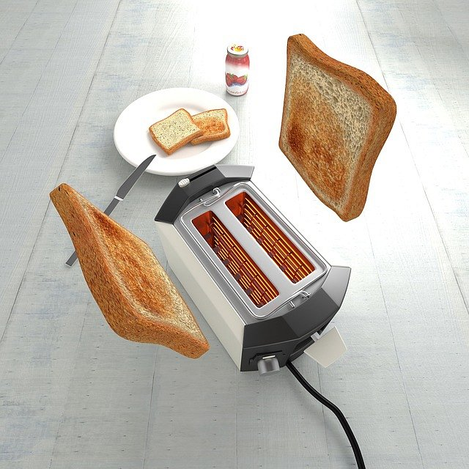
Na co zwrócić uwagę przy zakupie tostera?
Tostery różnią się pomiędzy sobą nie tylko wyglądem, ale także parametrami i dodatkowymi funkcjami. W każdym modelu tostera znajdziemy elektryczne grzałki, które służą do opiekania. Jednym z ważniejszych parametrów jest moc urządzenia. Im będzie wyższa tym szybciej przygotujemy grzankę. Ponadto obecnie znajdziemy również modele posiadające regulacje mocy. Następnie do wyboru mamy wielkość urządzenia. Jeżeli posiadamy większą rodzinę lepszym rozwiązaniem będzie toster mieszczący aż 4 kromki. W przypadku gdy mieszkamy sami wystarczy prosty model na 2 kromki. Dodatkowe funkcje jakie mogą posiadać tostery to wymieniona wyżej regulacja temperatury, wskaźnik temperatury, ustawienie czasu opiekania pieczywa oraz regulacja stopnia wypieczenia.

